|  |  |
| --- | --- |
|  | ac - Ёмкость |
| в палитре |  |
|  |  |
| на схеме |  |

Блок реализует модель идеальной линейной ёмкости. Используется в цепях c элементами библиотеки «Электрика».

Модель идеальной линейной ёмкости основана на дискретной токовой модели для метода обратного дифференцирования (BDF), структура которой представлена на рисунке 1.

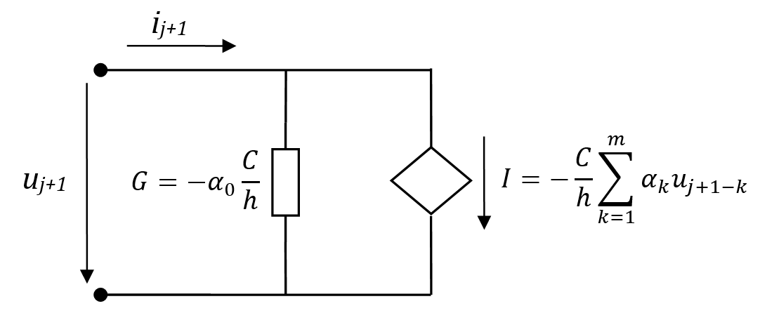

Рисунок 1 – Дискретная токовая модель ёмкости для метода BDF:

*u, i* – мгновенные значения напряжения и тока; *j* – индекс текущего шага; h – значение текущего шага; *m* – порядок метода BDF; α – коэффициенты, заранее определяемые для *m*; *G*, *I* – проводимость и ток дискретной модели; С – заданное в свойствах блока значение ёмкости, Ф.

**Блок имеет 2 входных порта:**

**Свойства блока:**

* Ёмкость, Ф;
* Порядок метода интегрирования.